DOULEURS FONCTIONNELLES BOUGER !
Anne-Emmanuelle Ambresin (médecin cheffe CHUV)

DISA (CHUV): Division Interdisciplinaire de la Santé des Adolescents

EPIDEMIOLOGIE :
  - Age moyen 12 ans
  - Touche 11-38% des enfants dans le monde dont 3% auront besoin d’une hospitalisation pour douleurs chronique et d’une réhabilitation intensive.

SYMPTOMES HABITUELLEMENT RETROUVES :
  - Céphalées 8-83% (médiane 23%)
  - Douleurs abdominales 4-53%
  - Douleurs ostéo-articulaires/membre 4-40%
  - Combinaison (2-3) 3-78%

CLASSIFICATION:
  - CRPS
  - CRPS-NOS

MECANISME/PHYSIOPATHOLOGIE :
  - Trouble fonctionnel avec évolution en « Sd douloureux primaire » = activation des circuits thalamiques - corticaux avec non inhibition des feed-back négatifs de la douleur qui sont fait chez les sujets normaux. Cela dépend également du développement émotif et cognitif (d’où l’expression augmentée à l’adolescence)

  - Combinaison de :
- Susceptibilité génétique à la douleur
- Réponse inappropriée au stress
- Réponses inadéquates de la famille, soignants, environnement qui engendre un « catastrophisme » les symptômes

Le tout engendre une spirale négative avec développement d’un mécanisme d’une

« Peur de la douleur qui dépasse la douleur elle-même »

Apparition de mécanismes d’évitement (refus de déplacement, éviction de l’école, besoin de chaise roulante, etc.) qui ne font qu’empirer les choses.

CERCLE VICIEUX
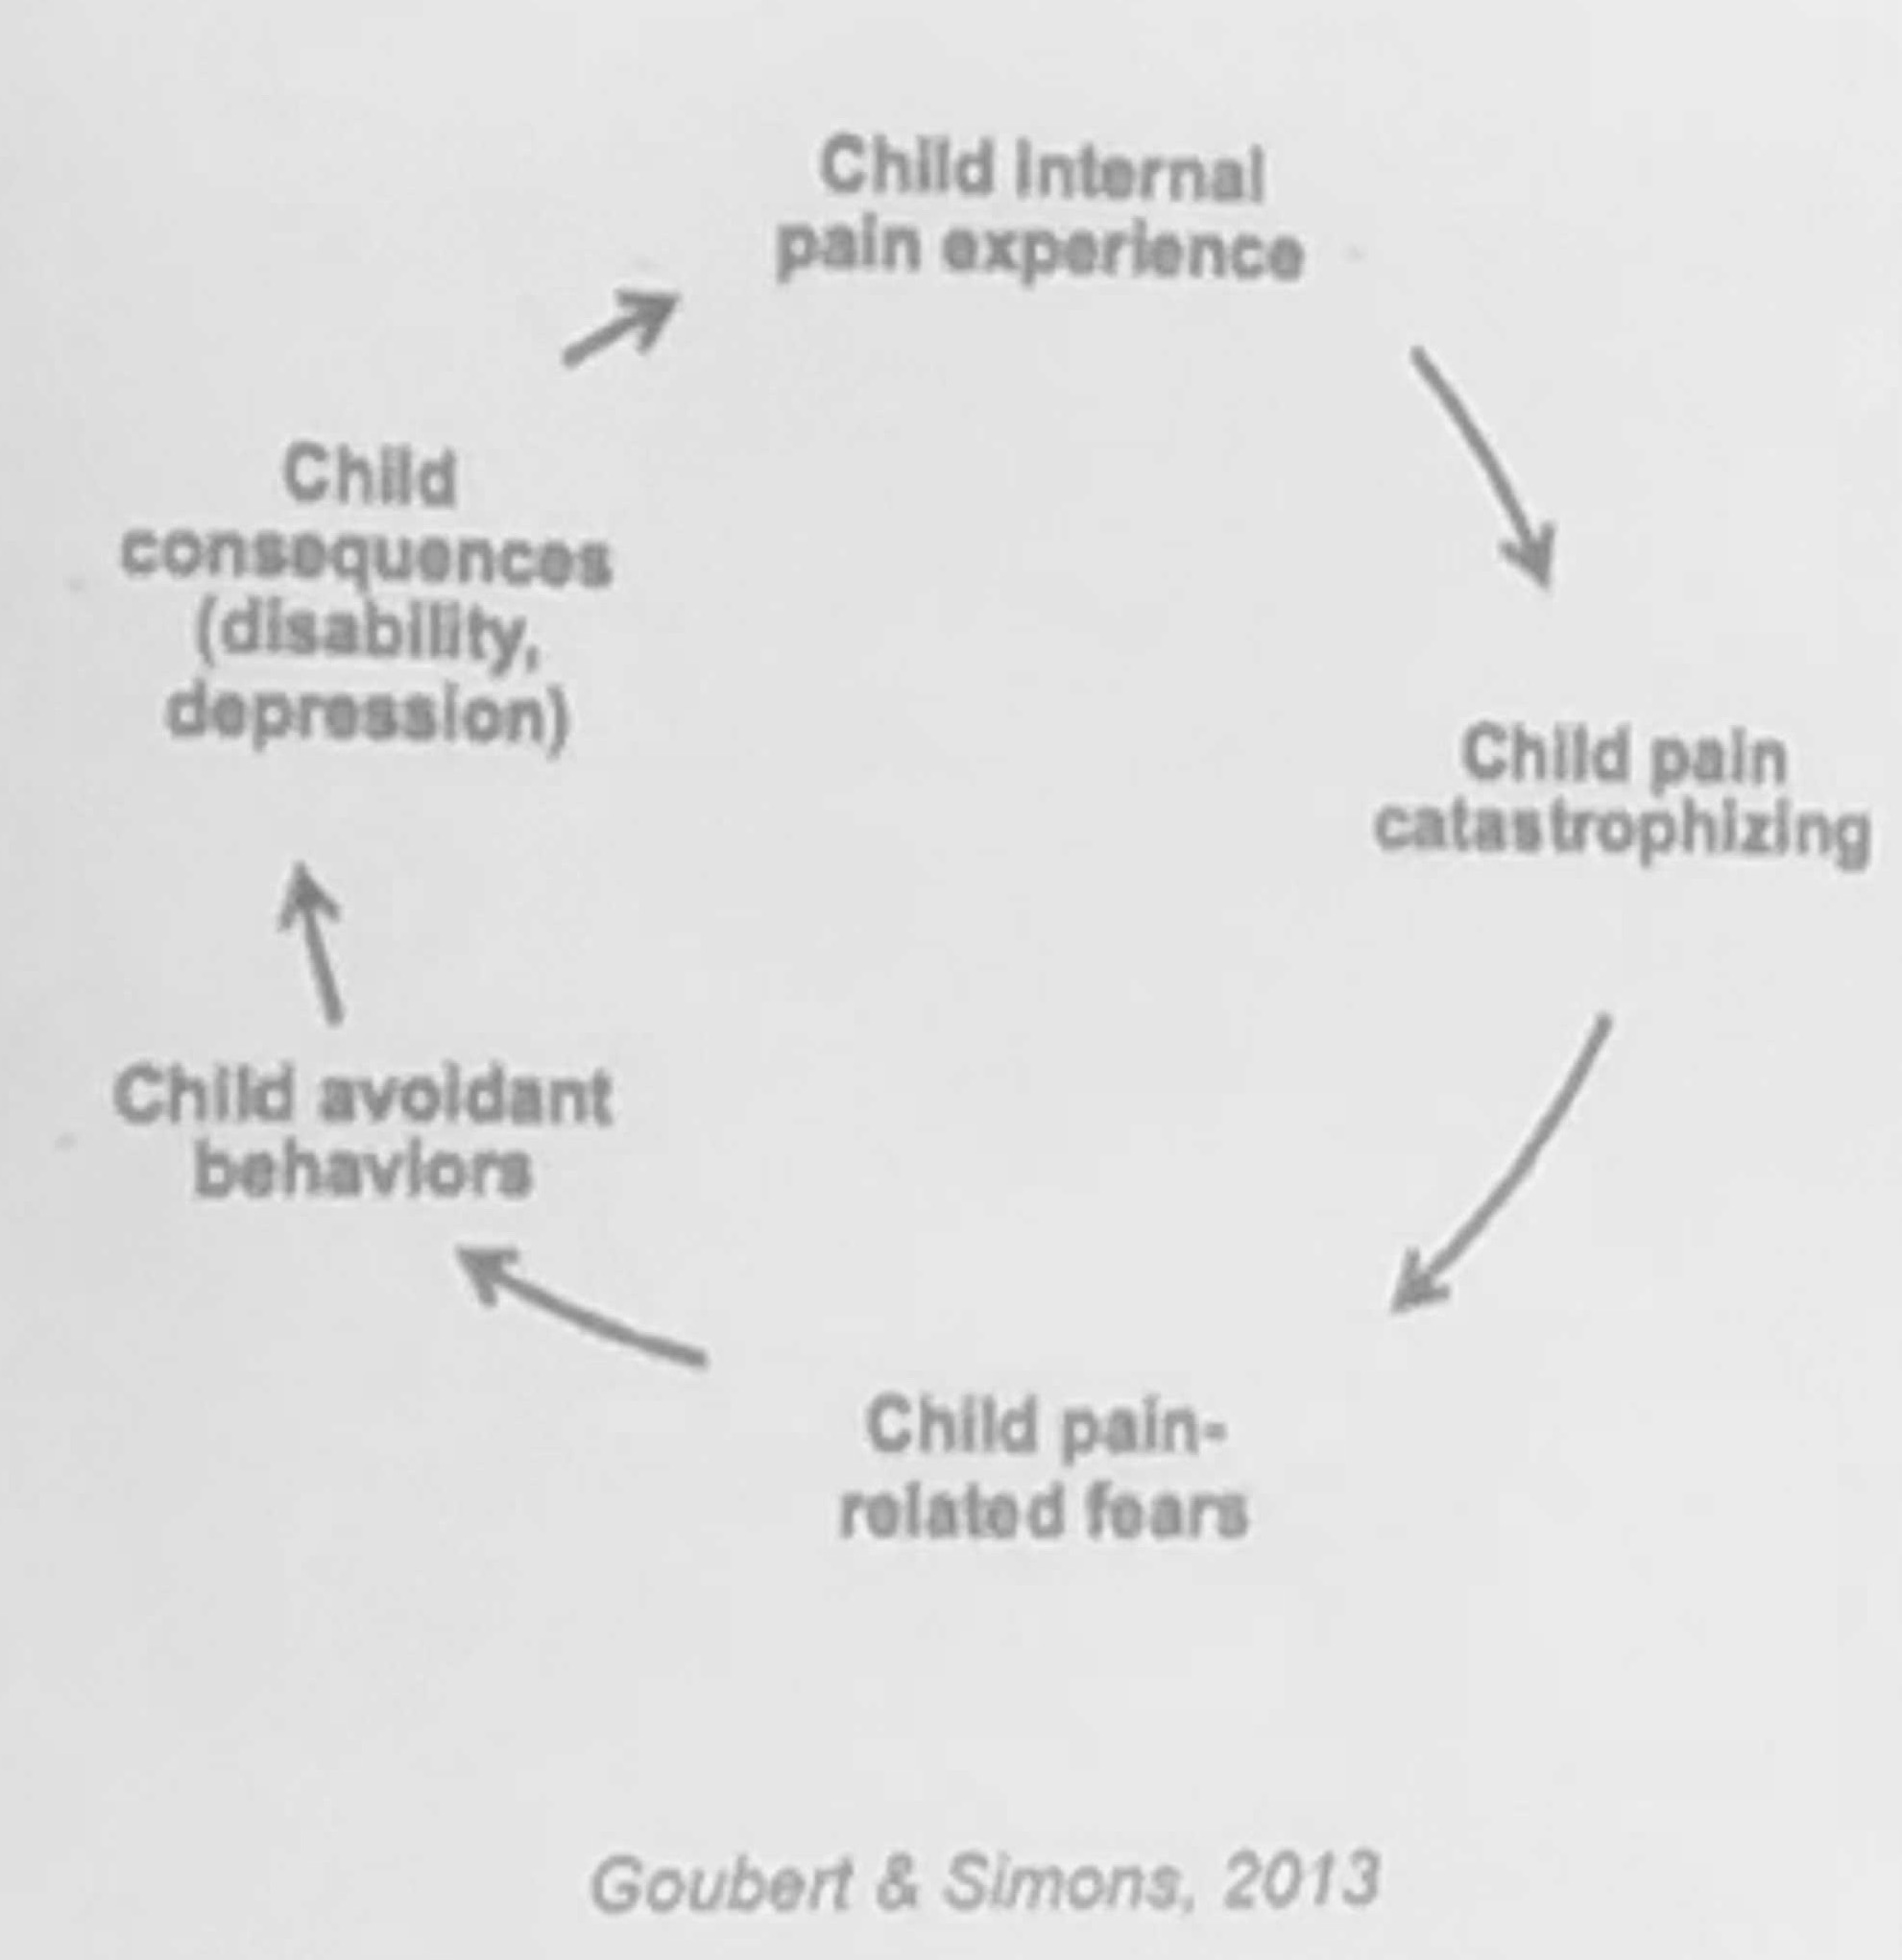

- Certains parents développent la même peur de la douleur et favorisent par souci de protection à empirer la situation (arrêt école, tourisme médical, fixation sur la douleur) et souvent parents « experts » de tous les traitements existants. Souvent perte de confiance des parents envers les soignants

INFLUENCE FORTE DE LA REACTION PARENTALE A LA DOULEUR DE L’ENFANT

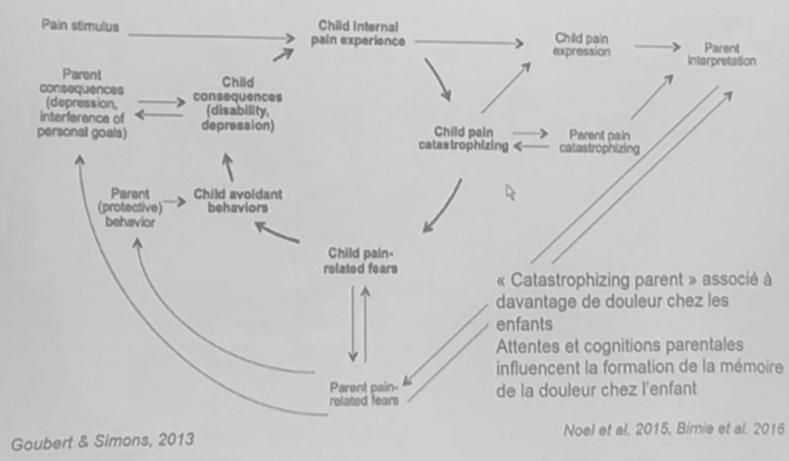

TRAITEMENTS

- A considérer comme une maladie systémique liée au STRESS qui se traite par :
- UNE REPRISE DE LA MOBILISATION
- RE-APPRENDRE A GERER/ANTICIPER LA DOULEUR

- A la DISA du CHUV le traitement est réalisé sur une durée fixe de 2 semaines qui comprend:
- Physiothérapie
- Ergothérapie
- Art thérapie
- Suivi psychiatrique
- Espace éducatif et occupationnel
- Hypnose
- Travailler sur les « 4S » :
- Sommeil
- Sport
- Social
- Scolarisation

- Possibilité de maintenir des antalgiques de 1er niveau MAIS EVITER LES OPIACES car ne marchent pas et seront dur à sevrer.

- Inverser le paradigme: on bouge pour avoir moins mal et on n’attend pas de ne plus avoir mal pour bouger ! Pour les physio, améliorer la fonction, diminue la douleur.

Le but n’est pas d’avoir aucune douleur mais d’arriver à vivre normalement même avec les douleurs résiduelles.

PRONOSTIC
- S’attendre à ce que cela mettre le même temps à partir que le temps sur lequel cela s’est installé.
- Ce type de traitement permet de stopper la douleur 85% et récupération physique 95%

